PIELIKUMS NR.3.
BAGĀŽU ĒKAS STACIJAS LAUKUMS 1, JĒKABPILĪ,
FOTOFIKSĀCIJA

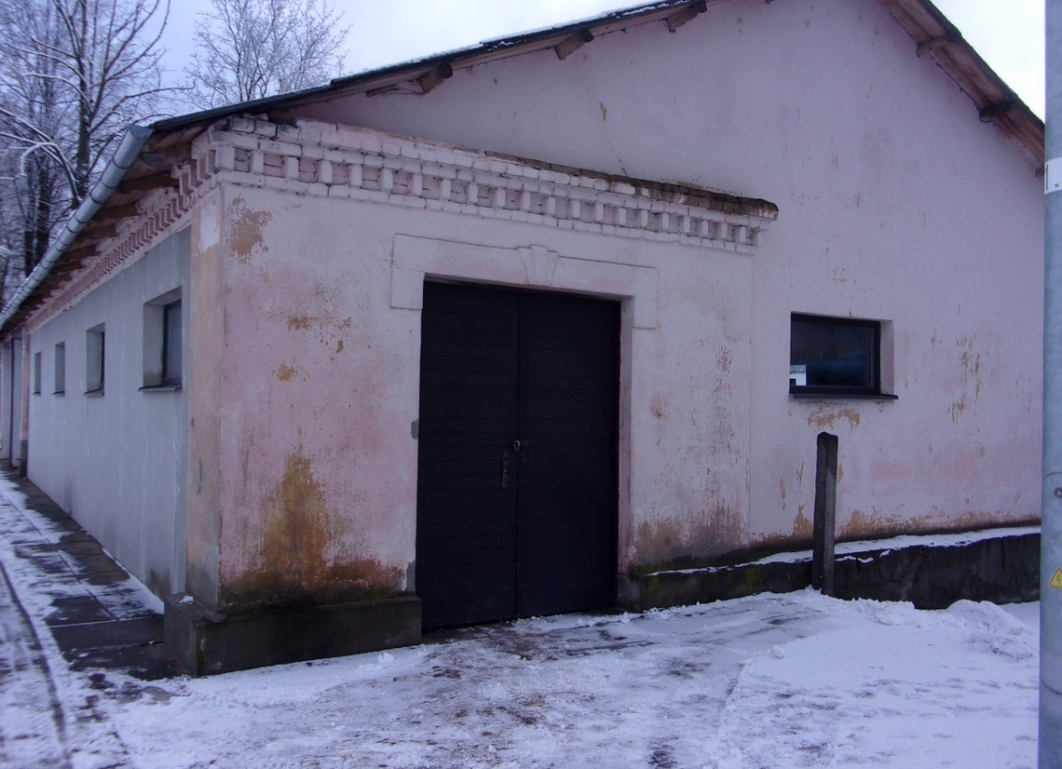
Attēls Nr.1 - Skats uz ēku, turpmāk - Ēka, no dzelzceļa platformas puses

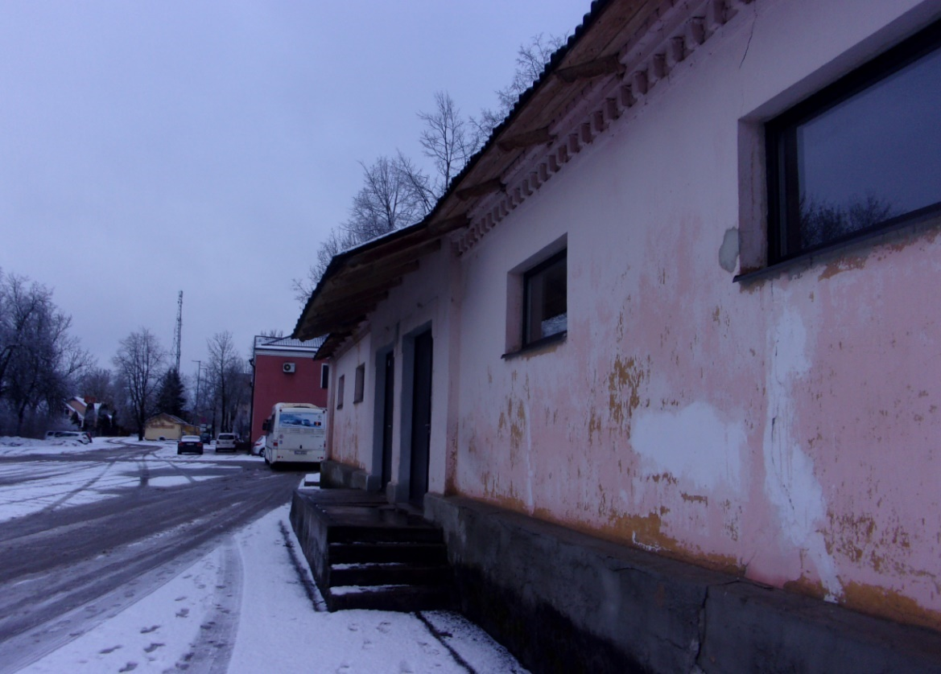
Attēls Nr.2 - Skats uz Ēku Stacijas laukumā 1, Jēkabpilī, no ielas puses

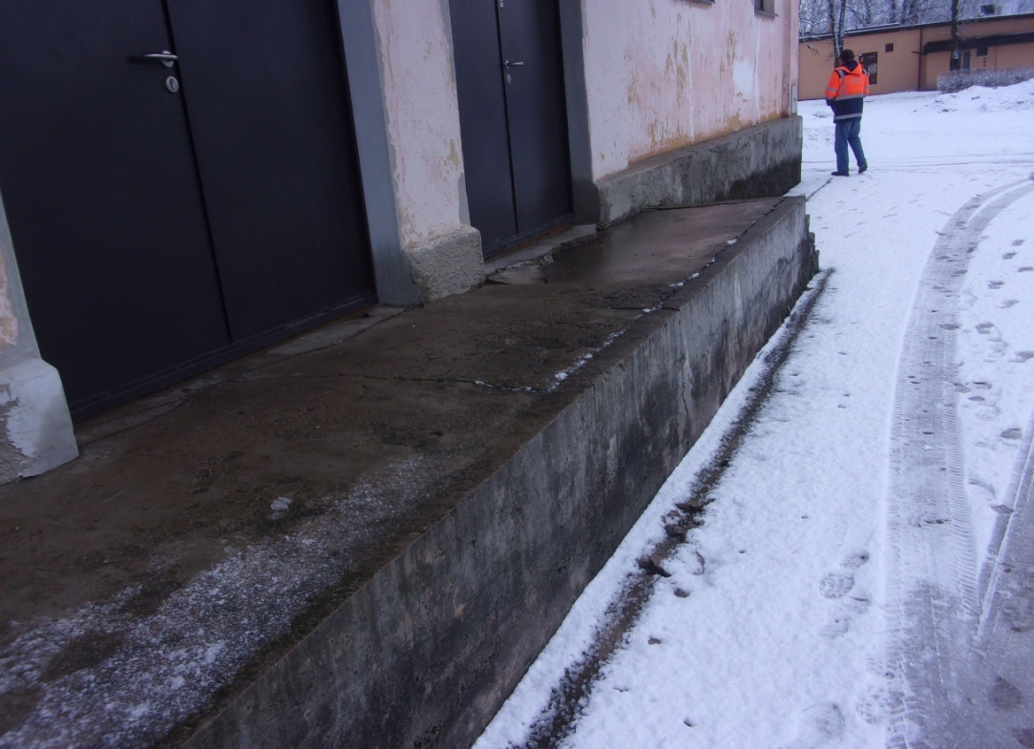
Attēls Nr.3 - Skats uz Ēkas lieveni - rampu
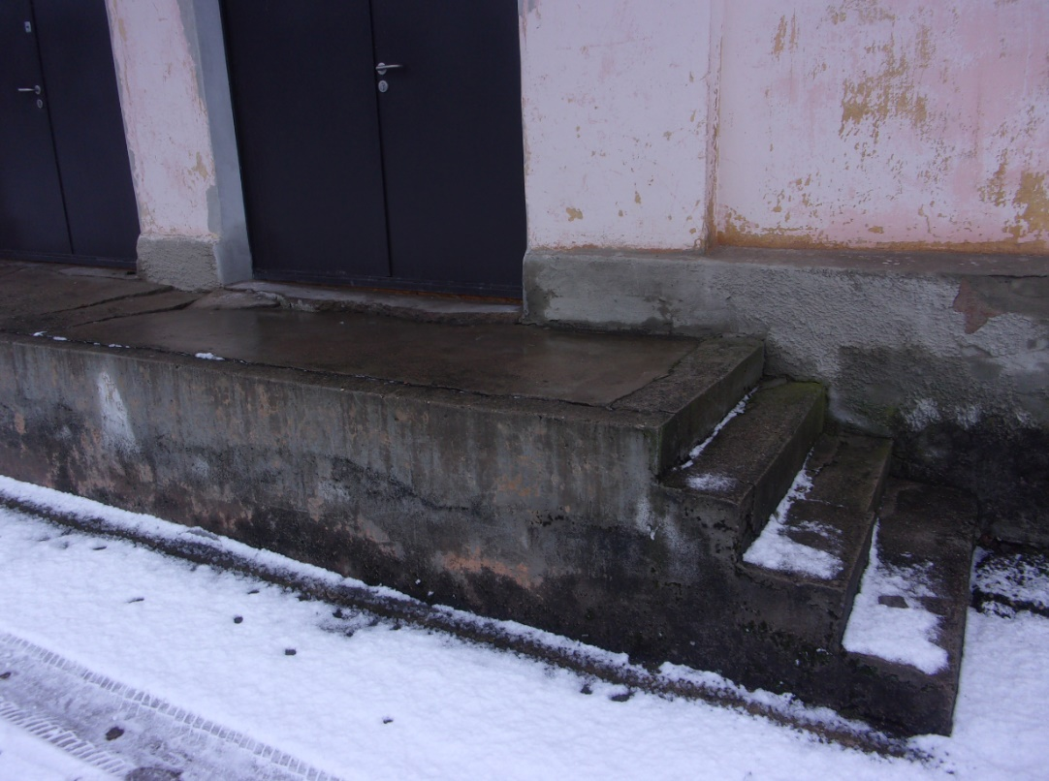
Attēls Nr.4 - Skats uz Ēkas lieveni - rampu

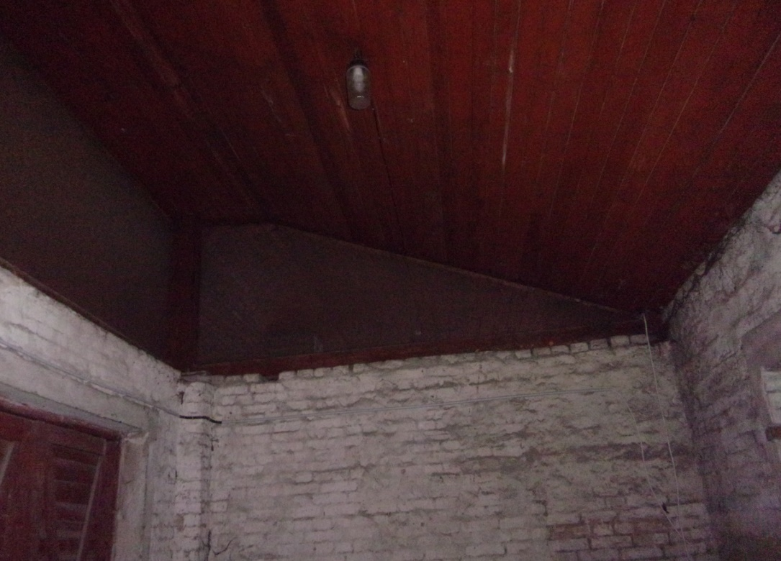
Attēls Nr.4 - Ēkas iekštelpa Nr.5, skats uz sienu starp telpām Nr.5 un Nr.4
(skat. kopā ar Projektēšanas uzdevuma pielikumu Nr.2)

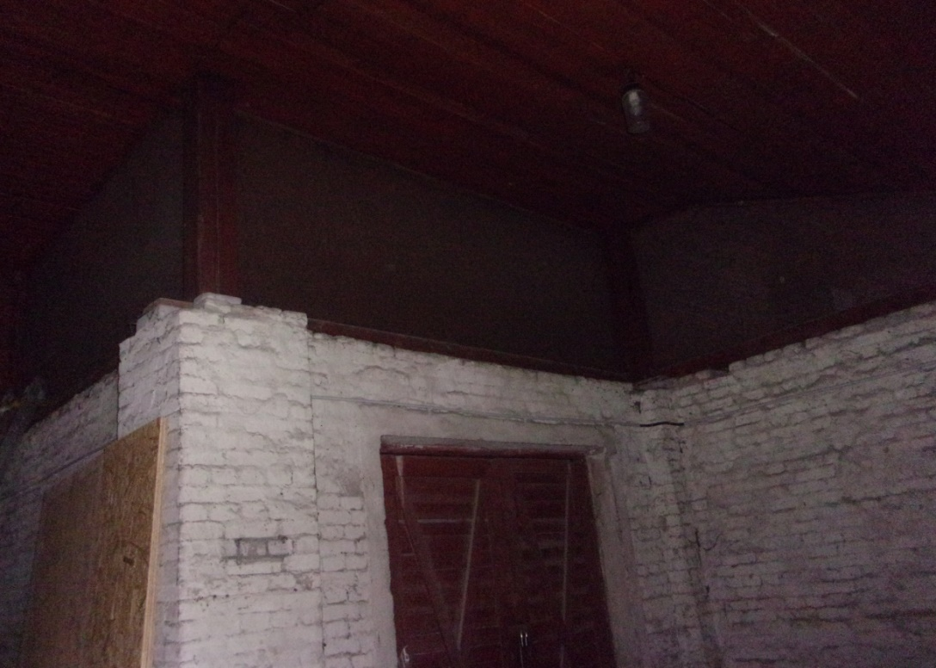
Attēls Nr.5 - Ēkas iekštelpa Nr.5, skats uz sienu starp telpām Nr.5 un Nr.4
(skat. kopā ar Projektēšanas uzdevuma pielikumu Nr.2)

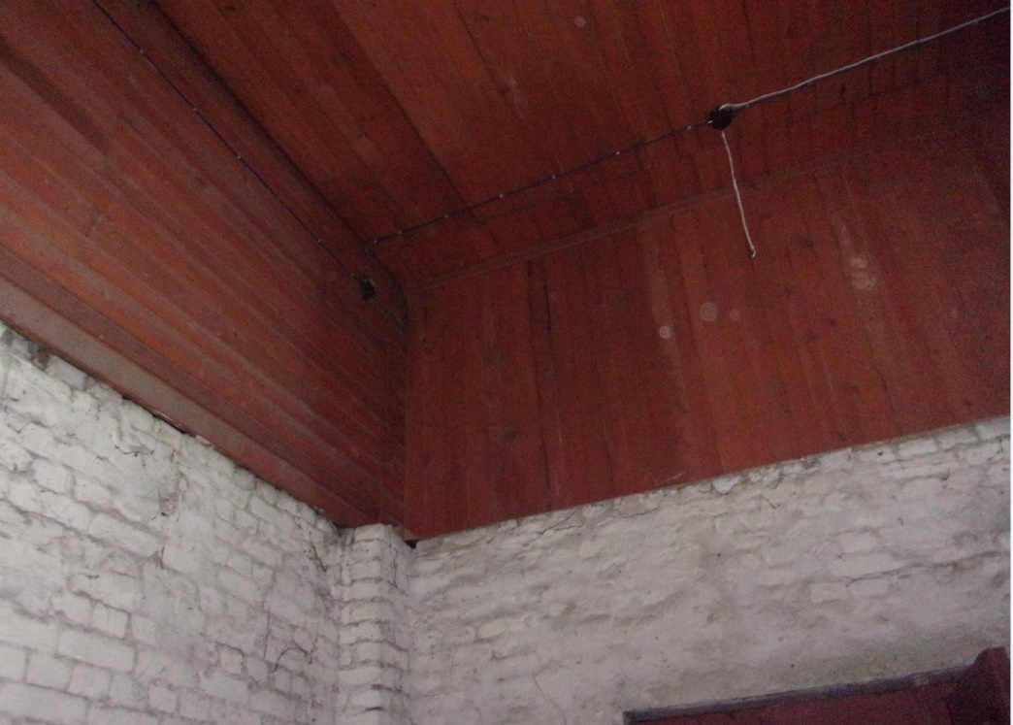
Attēls Nr.6 - Ēkas iekštelpa Nr.1, skats uz telpas griestiem
(skat. kopā ar Projektēšanas uzdevuma pielikumu Nr.2)
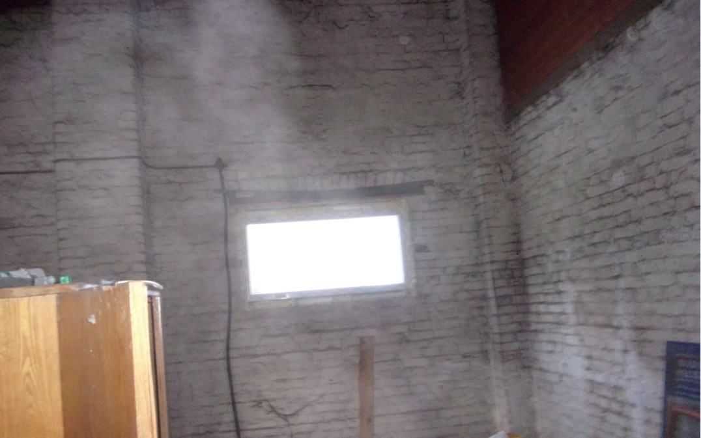
Attēls Nr.7 - Skats telpas Nr.1 iekšpusē
(skat. kopā ar Projektēšanas uzdevuma pielikumu Nr.2)
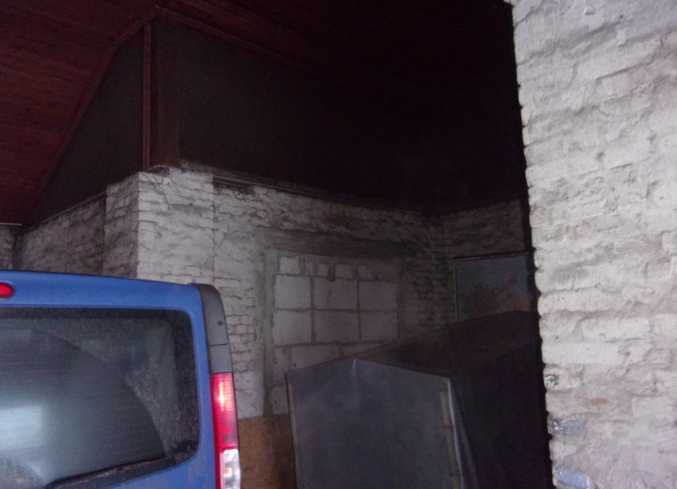
Attēls Nr.8 - Skats telpas Nr.4 iekšpusē
(skat. kopā ar Projektēšanas uzdevuma pielikumu Nr.2)

